**: ميّز بين**

|  |
| --- |
| **المدرسة: السنة الدراسية :2024/2025** |
| **القسم : الثالثة إبتدائي –ب- اللقب و الاسم:................................** |
| **اختبار الفصل الثاني في مادة اللغة العربية** |

**النَّصّ :**

الرِّياضَةُ مُفِيدَةٌ لِلْجَمِيعِ كِبَارًا وَصِغَارًا ، فَهِي عِلَاجٌ لِلأبْدَانِ السَّقِيمَةِ ، فَالرِّياضِيُّ تَرَاهُ دَائِمًا فِي لِيَاقَةٍ بَدَنِيَّةٍ عَالِيَةٍ ، رَشيقَ الْجِسْمِ ، سَرِيعَ الْحَرَكَةِ ، فَطِنَ الذّاكِرَةِ . و لَقَدْ عَرفَ الإنْسانُ الرِّياضَةَ مُنْذُ الْقِدَمِ ، فَمَارَسَ الْمُصَارَعَةَ و رُكوبَ الْخَيْلِ بِوَسَائِلِهِ التَّقْليدِيَّةِ ، أَمَّا فِي عَصْرِنَا الْحاضِرِ فَقَدْ تَطَوَّرَتْ الرِّياضَةُ فَصَارَتْ تَمارَسُ فِي الْمَلاَعِبِ و الْمِسَاحَاتِ الْخَضْرَاءِ و الْمَسَابِحِ و حَتَّى الْبُيُوتِ كَمَاعَرَفَتْ الرِّياضَةُ تَوَسُّعًا كَبِيرًا و أَصْبَحَتْ الدُّوَلُ تَهْتَمُّ بِهَا كَاِهْتِمَامِهَا بِالْقِطَاعَاتِ الأخْرَى .

** البناء الفكري**:

1. هاتِ عُنْوَانًا مُناسِبًا للنَّصّ

................................................................................................................

1. اُذْكُرْ الرِّيَاضَات الَّتِي مَارَسَهَا الإنْسَانُ قَدِيمًا.

.....................................................................................................................

-كيْفَ صَارَتْ الرِّيَاضَةُ في عَصْرِنَا الْحَاضِرِ؟

.......................................................................................................................

1. اسْتخْرِج مِنَ النَّصِّ : مُرَادِفَ كَلِمَة **: خَفِيفَ الْحَرَكَةِ=**.....................................

و ضِدُّ كَلِمَةِ : **ضَارَّةٌ ≠**........................................

**البناء اللغو**ي **:**

1**-اسْتَخْرِجُ مِنَ النَّصِّ ما يلي**:

|  |  |  |  |
| --- | --- | --- | --- |
| **إحدى أخوات كان** | **جمع تكسير** | **جملة إسمية** | **جملة فعلية** |
|  |  |  |  |

2**- حوِّلْ إلى المثنى العبارة التالية:**

* الرِّيَاضِيُّ الَّذِي يُمَارِسُ الرّيَاضَةَ تَرَاهُ دَائِمًا فِي لِيَاقَةٍ بَدَنِيَّةٍ عَالِيَةٍ.
* ...............................................................................................................

3- **عَلِّلْ سَبَبَ كِتَابَة التّاءِ فِي الْكَلِمَات التّاليَة:**

عَرَفتْ:...................................................................................................

المِسَاحات:.................................................................................................

**صفحة معيني في التعليم الابتدائي**



**الوضعية الإدماجية :**

**اَلصِّحَة تَاجٌ عَلى رُؤوسِ الأصِحَّاءِ ، لا يَرَاهُ إلاَّ الْمَرْضَى.**

اُكتُبْ فقْرَة تَتَحَدَّثُ فِيهَا عَنْ كَيْفِيَّة الْمُحَافظَةِ عَلى صِحَّتِنَا.

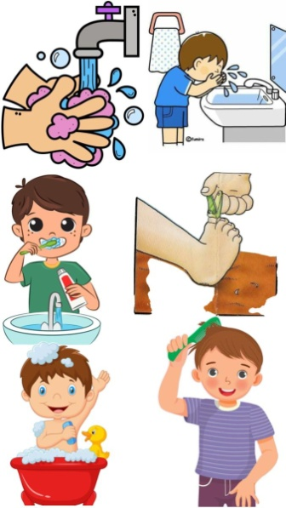

يمكنك الاستعانة بالصور المرفقة

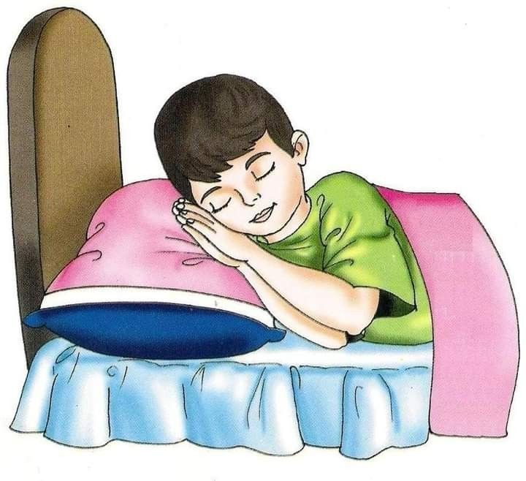........................................................................................................................................................................................................................................................................................................................................................................................................................................................................................................................................................................................................................................................................................................................................................................................................................................................................................................................................................................................................................................................................................................................................................................................................................................................................................................................................................................................................................................................................................................................................................................................................................................................................................................................................................................................................................................................................................................................................

**بالتّوفيق**

**صفحة معيني في التعليم الابتدائي**

**صفحة معيني في التعليم الابتدائي**